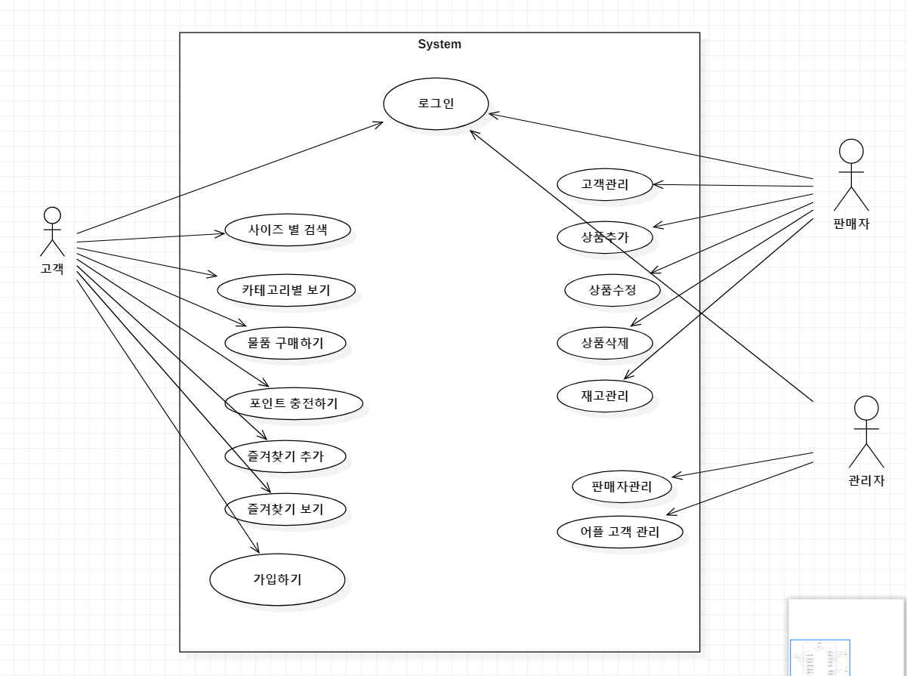

|  |  |
| --- | --- |
| **Use case** | 물품 구매하기 |
| **Actor** | 고객 |
| **Description** | 고객은 구입할 물품을 선택하여 구매할 수 있다  고객은 물품을 장바구니에 담아 한번에 구매할 수 있다 |

|  |  |
| --- | --- |
| **Use case** | 포인트 충전하기 |
| **Actor** | 고객 |
| **Description** | 고객은 포인트를 원하는 만큼 충전할 수 있다.  포인트는 물품구매에 사용된다 |

|  |  |
| --- | --- |
| **Use case** | 즐겨찾기 관리 |
| **Actor** | 고객 |
| **Description** | 고객은 즐겨찾기를 추가/삭제 할 수 있다  고객은 즐겨찾기에 물품을 추가/삭제할 수 있다  물품을 추가하면 물품에 관한 정보와 쇼핑몰 정보가 함께 들어간다.  즐겨찾기에서 장바구니로 물품을 추가할 수 있다. |

|  |  |
| --- | --- |
| **Use case** | 즐겨찾기 보기 |
| **Actor** | 고객 |
| **Description** | 고객은 자신의 즐겨찾기를 볼 수 있다 |

|  |  |
| --- | --- |
| **Use case** | 로그인 |
| **Actor** | 고객, 판매자, 어플 관리자 |
| **Description** | 고객은 자신의 아이디와 그에 대한 비밀번호를 입력하여 홈페이지에 접속할 수 있다.  만약 계정이 없을 경우 회원가입을 통해 생성할 수 있다. 이렇게 생성한 아이디는 초기설정으로 ‘고객’ 역할을 가진다.  만약 아이디 혹은 비밀번호를 기억할 수 없다면 아이디 또는 비밀번호 찾기를 통해 자신의 아이디와 비밀번호를 알아낼 수 있다. 이름과 핸드폰 번호를 입력하면 pw를 알려준다.  판매자는 ‘창주네 옷가게’에 판매자로 로그인한다.  판매자는 상품에 대한 추가, 수정, 삭제가 가능해진다. (구현 못함. SQL만)  판매자는 고객관리가 가능해진다. (구현 못함. SQL만 작성)  어플관리자는 로그인정보를 입력하면 ‘어플관리자’ 역할로 들어간다 (구현 못함. SQL만 작성). |

|  |  |
| --- | --- |
| **Use case** | 가입하기 |
| **Actor** | 고객 |
| **Description** | 고객은 서비스에 가입할 수 있다  고객은 id와 pw를 입력하여 가입할 수 있다  고객은 가입시 id/pw와 기본정보(이름, 나이, 성별, 전화번호, 주소, 사이즈 정보(키,몸무게))를 입력한다.  고객은 가입한 id와 pw로 로그인 할 수 있다.  가입시 ‘고객’으로 가입된다. 나중에 관리자가 고객을 ‘판매자’로 변경할 수 있다. (SQL만 작성) |

|  |  |
| --- | --- |
| **Use case** | 사이즈 별 검색 |
| **Actor** | 고객 |
| **Description** | 고객은 사이즈별로 물품을 검색 할 수 있다. |

|  |  |
| --- | --- |
| **Use case** | 카테고리 별 보기 |
| **Actor** | 고객 |
| **Description** | 고객은 카테고리별로 판매물품을 검색할 수 있다. |

|  |  |
| --- | --- |
| Use Case | 로그관리 (판매자는 SQL만 작성, 구현 못함) |
| Actors | 판매자, 고객 |
| Description | 판매자의 옷을 구매한 고객의 정보(이름, 주소, 구매한 옷의 정보, 고객의 지그재그 아이디, 핸드폰 번호, 지출 포인트)를 열람할 수 있다. (로그 열람)  판매자가 로그를 볼 수 있다.  구매자는 자신의 구매 기록을 볼 수 있다. (구현함) |

|  |  |
| --- | --- |
| Use Case | 상품추가 |
| Actors | 판매자 |
| Description | -판매자는 지그재그에 판매자의 상품을 추가할 수 있다.  -상품을 추가할 때 옷의 정보(옷의 종류, 상품명, 가격, 사이즈), 재고를 입력하여야 한다.  - 상품을 추가할 때 상품코드를 넣는다(상품코드에서 옷 종류, 등등 가져옴)  -중복된 옷의 추가는 불가능하다. |

|  |  |
| --- | --- |
| Use Case | 상품삭제 |
| Actors | 판매자 |
| Description | -추가한 상품을 삭제한다. |

|  |  |
| --- | --- |
| Use Case | 상품수정 |
| Actors | 판매자 |
| Description | -추가한 상품의 정보를 수정한다.  -가격, 이름을 수정할 수 있다. |

|  |  |
| --- | --- |
| Use Case | 판매자관리 |
| Actors | 어플관리자 |
| Description | ‘고객’등급의 사람들을 ‘판매자관리 신청’을 통해서 판매자로 역할을 바꿀 수 있다.  판매자의 아이디, 이름, 전화번호,(고객일 때 입력한 정보들), 쇼핑몰이름을 입력해야 한다. (매출은 입력필요x그냥 볼 수 있는거)  불량 판매자일 경우 판매자에서 고객으로 역할을 강등시킬수 있다.  강등시에 해당 판매자의 쇼핑몰, 쇼핑몰의 물품이 자동 삭제된다. |

|  |  |
| --- | --- |
| Use Case | 어플고객관리 |
| Actors | 어플관리자 |
| Description | ‘고객’ 의 고객정보(아이디, 이름, 나이, 전화번호, 주소, 포인트, 총 구입 횟수)를 볼 수 있다. |